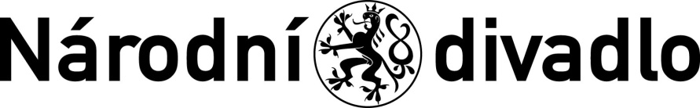

POVĚŘENÍ

Národní divadlo
se sídlem Ostrovní 1, 112 30 Praha 1, ČR
IČO: 00023337, DIČ CZ00023337,
zastoupené prof. MgA. Janem Burianem, generálním ředitelem,

správní sekce
Vážená paní
jméno: Ing. Jana Dvořáková, Ph.D., MBA
funkce: správní ředitelka ND
narozená dne: xxx

Datum: 3. 1. 2024

Vážená paní ředitelko,

pověřuji Vás k jednání a uzavření smlouvy o poskytování služeb s daňovým poradcem, Mgr. Magdalénou Vyškovskou. Toto zmocnění je platné a účinné do odvolání.

……………………………………………….
Prof. MgA. Jan Burian

Pověření přijímám, dne: 3. 1. 2024

………………………………………..
Ing. Jana Dvořáková, Ph.D., MBA (slouží jako podpisový vzor)

Tento dokument je vyhotoven ve dvou stejnopisech s platností originálu, z nichž po jednom náleží osobě pověřující a pověřené.

